四川省川北高速公路股份有限公司
物资管理系统软件服务采购项目

比
选
文
件

比选人：四川省川北高速公路股份有限公司
2021年10月

目 录
第一章 比选公告 2
第二章 比选申请人须知 5
第三章 项目技术要求 11
第四章 评审办法和标准 16
第五章 比选申请文件格式 27
第六章 合同主要条款 43

第一章 比选公告

第一章 比选公告
四川省川北高速公路股份有限公司
物资管理系统软件服务采购项目比选公告

- 项目概况
目前公司物资管理模式颗粒度较粗，各层级人员工作内容存在重复情形，公司内部审批流程依靠手工传递且数据流转、统计步骤较为繁琐。本项目拟建立应急物资、机电备品备件、固定资产、低值易耗品管理体系，实现物资管理规范化、预算精细化、仓储数字化等功能。现由四川省川北高速公路股份有限公司作为比选人（以下简称“比选人”），对该项目进行比选。

- 比选范围
- 标段划分：本项目划为1个标段。
- 服务期限：五年。
- 工作范围：包括但不限于通过搭建物资管理系统，实现公司的应急物资、机电备品备件、办公物资、固定资产等物资领用管理、入库管理、内部调拨管理、出库管理、盘点管理、报废管理、报表查询的PC端与微信小程序端查询与操作。
- 比选申请人资格要求
- 一般要求：具有法人资格，持有有效营业执照。
- 项目负责人：项目负责人具有项目管理资格证书（信息系统项目管理师PMP）。
- 企业业绩要求：2019年1月1日至今该单位（以中标（选）通知书、合同或委托书时间为准）承担过1个物资管理信息系统服务类似业绩。
- 信誉要求：
- 未处于财产被接管、冻结、破产状态，未处于四川省行政区域内有关行政处罚期间。
- 在“信用中国”网站http：//www.creditchina.gov.cn中未被列入严重违法失信企业名单。
- 在“国家企业信用信息”公示系统（http://www.gsxt.gov.cn）中未被列入严重违法失信企业名单。
- 比选申请人及其法定代表人、项目负责人在近三年内（2018年1月1日起至比选申请文件递交截止时间前一天）均无行贿犯罪档案记录。
- 比选申请人近三年未因重大执业质量等问题受到省国资委通报。
- 其他要求：
比选申请人所提供的比选申请文件中的相关资料必须真实、合法、有效，无弄虚作假（提供承诺函）。
- 具有投资参股关系的关联企业，或具有直接管理和被管理关系的母子公司，或法定代表人为同一人的两个及两个以上法人不得同时参与。
- 本次比选不接受联合体。
- 比选文件的获取
凡有意参加比选的比选申请人，请于2021年 10月19日进入“四川省川北高速公路股份有限公司网站（http://www.chuanbeigs.com/）”，从“招投标公示”栏中免费匿名下载比选文件。比选人不提供其他任何报名和比选文件获取方式。
比选文件有关通知、补遗、答疑（如有）由比选申请人在“四川省川北高速公路股份有限公司（http://www.chuanbeigs.com/）”自行查阅与下载。
比选申请人应适时关注上述网站，并及时下载相关内容，比选人不再另行通知。如有问题或者疑问，应及时与比选人联系，因未能及时下载通知书、补遗、答疑（如有）的相关责任由比选申请人自行承担。
- 比选申请文件的递交及相关事宜
- 现场踏勘
现场踏勘时间：本项目不统一组织现场踏勘。
- 比选申请文件递交的截止时间：2021年 10月 25 日，比选申请人应于当日14:30将比选申请文件递交至：成都市武侯区二环路西一段90号高速大厦A1422办公室。
- 逾期送达的或者未送达指定地点的比选申请文件，比选人不予受理。

六、评审办法
本次比选采用资格后审，评审采用综合评分法。

七、比选公示制度
比选人按照《四川省招标投标信息公开办法》和《《四川省国资委及出资企业中介机构选聘管理试行办法》》（川国资委办[2019]9号）规定，比选结果在“四川省川北高速公路股份有限公司（http://www.chuanbeigs.com/）”公示3个工作日，公示截止日同比选结果公示截止日，公示期间接受社会公开监督。

八、比选人及联系方式
比选人：四川省川北高速公路股份有限公司
地址：成都市武侯区二环路西一段90号高速大厦14楼
联系人： 关女士
联系电话： 028-61556570
比选人：四川省川北高速公路股份有限公司
2021年 10 月 18 日

第二章 比选申请人须知

第二章 比选申请人须知

序号 | 条款名称 | 内 容
1 | 比选人 | 比选人名称：四川省川北高速公路股份有限公司  比选人地址：成都市武侯区二环路西一段90号高速大厦14楼  联系人： 关女士  电 话： 028-61556570
2 | 项目名称 | 四川省川北高速公路股份有限公司物资管理系统软件服务采购项目
3 | 项目地点 | 四川省川北高速公路股份有限公司物资管理系统软件服务采购项目范围内
4 | 资金来源 | 通行费收入
5 | 比选服务范围 | 通过搭建物资管理系统，实现公司的应急物资、机电备品备件、办公物资、固定资产等物资领用管理、入库管理、内部调拨管理、出库管理、盘点管理、报废管理、报表查询的PC端与微信小程序端查询与操作等。
6 | 服务时间 | 五年
7 | 质量 | 满足比选人要求(详见第三章项目技术要求)
8 | 是否接受联合体比选申请 | 不接受
9 | 踏勘现场 | 不组织
10 | 比选预备会 | 不召开
11 | 比选申请人提出问题的截止时间及方式 | 比选申请人应在递交比选申请文件截止期4天前，以书面形式递交向比选人提出需要澄清的问题（加盖单位公章）。

12 | 比选人书面澄清的时间及方式 | 在递交比选申请文件截止期2天前，比选人以答疑或补遗书的形式作出解答，请各投标人在“四川省川北高速公路股份有限公司（http://www.chuanbeigs.com/）”自行查阅和下载。
13 | 分包 | 不允许
14 | 构成比选文件的其他  材料 | 比选文件答疑书、补遗书等（若有）
15 | 比选申请文件的组成 | 一、报价函  二、法定代表人身份证明书  三、法定代表人授权委托书（若有）  四、资格审查表  五、实施方案  六、比选申请人认为需要提交的其它资料  七、比选文件补遗书（若有）
16 | 比选文件（投标）有  效期 | 60 日历天（从比选申请文件递交截止之日起算）
17 | 投标担保 | 本项目不适用
18 | 是否接受调价函 | 不接受
19 | 是否允许递交 备选比选申请方案 | 不允许
20 | 比选申请文件签字或盖章要求 | （1）单位公章必须与单位营业执照名称一致。  （2）比选申请文件应用不褪色的材料书写或打印，比选申请人的法定代表人或其委托代理人必须在比选申请文件上所有要求签署 的地方亲自签署并盖单位公章，并不得用签名章代替。  （3）委托代理人签字的，比选申请文件中应附法定代表人签署的授权委托书，并不得用签名章代替。  （4）比选申请文件应尽量避免涂改、行间插字或删除。如果出现上述情况，改动之处应加盖单位公章或由比选申请人的法定代表人 或其授权的代理人签字确认。
21 | 比选申请文件份数 | 正本壹份、副本肆份。

22 | 装订要求 | 比选申请文件的正本和副本应在其封面右上角清楚地标明“正本”或“副本”字样。比选申请文件副本可采用正本的复印件。若正本和副本有不一致的内容，以正本为准。 采用左侧胶装方式装订， 装订前，应按比选申请文件编列内容的先后顺序编制目录并逐页连续编码，不得采用活页夹等可随时拆换的方式装订，否则，比选人将对比选申请文件页数的丢失、散落或其它后果不承担任何责任。
23 | 比选申请文件的密封 | 比选申请文件的正本、副本统一包装在一个封套内，封套上书写内容，未密封的比选申请文件比选人将不予签收。封套上应写明：  比选人名称：四川省川北高速公路股份有限公司物资管理系统软件服务采购项目比选申请文件  在 2021 年 10 月 25日14 时 30 分前不得开启
24 | 递交比选申请文件截止时间和地点 | 时间：2021年 10 月 25 日14 时 30分（北京时间）；  地点：成都市武侯区二环路西一段90号高速大厦A1410会议室。
25 | 是否退还比选申请文  件 | 否
26 | 开标时间和地点 | 同递交比选申请文件时间和地点
27 | 评审委员会的组建 | 比选人按规定自行组建评审委员会，评审委员会为5人组成。
28 | 评标办法 | 本次比选采用资格后审，评审采用综合评分法。
29 | 比选申请人报价 | （1）申请人报价不得超过比选最高限价。否则其投标将予以否决。  （2）比选申请人任何一项分项报价不得超过超过最高限价，否则其投标将予以否决。  注：比选申请人的报价为承担并完成项目服务及必要发生的一切费用。包括但不限于项目服务费、项目相关杂费如差旅费用、食宿费用、资料费用、评审费用、保险费用等比选申请人为完成本项目所发生的所有费用。比选申请人因完成本项目必须缴纳的所有税费均由比选人申请人自身承担，并包含在所报的报价内，比选人不另行支付。
30 | 最高限价 | 最高限价为：36万元（其中项目实施费用最高限价31万元，维护服务费用最高限价5万/年。）  注：公布的最高投标限价作为投标人投标报价的控制上限，投标报价总价不得高于比选人公布最高投标限价，各分项报价也不得高于各分项最高投标限价，否则其投标将予以否决。
31 | 是否授权评审委员会确定中选人 | 否
32 | 合同授予 | 比选人与中选人签订合同，如中选人放弃中选、或因不可抗力提出不能履行合同，比选人将确定第二中选人为中标人。如第二、三中选人因前款规定的同样原因不能签订合同的，本次比选失败，可重新组织比选。
33 | 合同价格调整 | 合同履行期间不予调整。
34 | 签订合同 | 中选人应于收到中选通知书之日起 15 日内由法定代表人或授权代表与比选人签订合同。合同经各方法定代表人或其授权的代理人签署并加盖单位公章后生效。
35 | 重新比选 | 出现下列特殊情况之一，比选人可重新比选：  （1）所有比选申请人不符合比选公告规定的条件的；  （2）比选申请人少于 3 个的；  （3）所有比选申请人的报价高于限价。  （4）评审委员会推荐的中标候选人均未能与比选人、项目业主签订合同协议书的。
36 | 纪律和监督 | （1）比选人在开标之后，发出中选通知书之前，不接受任何放弃比选的申请。  （2）中选通知书发出后，中选人放弃中选项目，比选人可取消其中选资格，并将上报交通行政主管部门，建议予以列入不良信誉记录。  （3）比选工作将公开接受社会监督。  监督机构：四川省川北高速公路股份有限公司内控办公室  地址：成都市武侯区二环路西一段90号高速大厦14楼
37 | 对比选申请人的通讯要求 | 比选申请人必须保证其提供的联系方式(电话、传真电子邮件)有效，比选人不承担由于与比选申请人联系中断给比选申请人带来的任何损失责任。
38 | 比选技术咨询服务费 | 比选技术咨询服务费：8000.00元整（大写：捌仟元整）  支付方式：中选人在领取中选通知书后签订合同之前，以转账方式一次性向比选技术咨询机构支付比选技术咨询服务费。  比选技术咨询单位：四川顶圣工程项目管理有限公司  账 号： 2283 4801 0400 12885  开户银行：中国农业银行股份有限公司成都天府长城支行

第三章 项目技术要求

第三章 项目技术要求

1、项目概况
健全应急物资、机电备品备件、固定资产、低值易耗品管理体系，平台应做到物资管理一本帐，实现物资流、信息流和资金流三流合一的物资全生命周期管理。

2、总体要求

2.1 通用设计要求
在对应急物资、固定资产、低值易耗品管理的同时精简操作流程，使系统操作便捷；提升系统响应速度，增强稳定性；针对本次项目，在提供信息服务时，需满足以下原则：
- 扩展性
采用一个稳定可靠、符合业界标准及发展趋势，能满足系统不断发展的业务需求、处理能力需求和技术更新发展需求的运行环境。
系统开放程度直接影响到系统的生命周期。系统真正符合三层浏览器/服务器（B/S）体系结构，随着应用水平的提高、规模的扩大和需求的增加，无须对系统的体系结构做较大的改变就可以对系统的功能实现扩展。
- 先进性和成熟性
在实用、可靠的前提下，系统设计尽可能地使用国内外先进的软件开发平台和软件开发技术，使设计系统能够最大限度地适应未来技术发展变化的需要，以确保系统的先进性。同时最大限度降低系统开发与运行的成本与风险，避免造成投资损失与浪费。使用先进、成熟、实用和具有良好发展前景的技术，使得各个子系统具有较长的生命周期，不盲目追求高档次，既能满足当前的需求，又能适应未来的发展。
- 低风险性
系统设计要考虑到业务未来发展的需要，尽可能设计得简明，各个功能模块间的耦合度小，便于系统的扩展。功能应用方面尽可能多的选用成熟的应用方案，最大限度地化解、消除可能出现的风险。
- 稳定性与可靠性
系统担负着公司正常生产经营的重担，任何的系统故障都有可能带来不可估量的损失，这就要求系统具有高度的处理异常情况的能力和柔性，减少系统故障，保证系统安全、可靠、稳定运行，配备解决系统发生故障时处理办法和应采取的措施。具有完善的系统恢复功能和数据信息的备份功能。平台的系统设计采用成熟、稳定、可靠的软件技术，保证系统长期安全地运行。
- 可维护性
系统需充分考虑到系统的部署与配置、业务管理、性能管理等多方面的要求，提供灵活易用的流程设计、配置管理功能。对于管理和维护人员具有可管理和易于维护的特点，能够实现各子公司、各部门的分级管理，力求以最少的人力资源和技术要求，就能够很好零代码地维护和管理，并能正常运行。系统各个部分应有明确和完整的定义，使得局部的修改不影响全局和其他部分的结构和运行。开发过程中，应编制详细的设计文档，并及时根据系统的变化进行更新。程序的模块化的设计，分解各种复杂的业务规则，并辅以较多的代码注释，便于系统的维护。
- 容错性
在数据处理运行过程中，可能出现错误，在程序设计中应设置捕捉错误信息的功能，根据错误信息采取相应措施，提高应用程序运行的连续性，提高系统的排错性和坚固性，最大程度上避免死机现象和灾难性错误的发生。
系统设计考虑较高的异常预警及纠错性能，在异常发生前进行预测和预防，在异常发生时，及时对异常进行处理和信息提示，在异常发生后，能在较短时间内恢复系统，并能够提供相关功能对异常的数据信息进行更正和调整。
在数据库处理层次，所有关系业务采用完整事务处理，防止不完整的错误数据进入数据库，同时对事务进行及时提交处理，防止意外引起的大量数据丢失情况，使数据损失达到最小。

2.2 安全性要求
在用户名和密码支持外，系统应具备密码管理策略设置功能，如密码强度验证，定期修改密码提醒等
使用基于角色的访问控制权限管理机制，权限与角色相关联，用户通过成为适当角色而拥有角色赋予的权限，简化系统的权限管理。
通过配置，可实现限制某个IP在某个时间段登录系统。
用户密码、关联系统参数、身份证等存储时进行不可逆的加密，保证数据不会外泄，管理员也无法获取这些信息。
平台提供多种系统日志、业务日志、操作日志，记录重要操作与特殊角色操作，记录异常登录、越权访问、密码猜测、伪装站点访问，防止事后抵赖，有效地杜绝了安全隐患。

2.3 易用性要求
系统可操作性强，为用户提供友好的操作界面；
系统权限设计层次清晰，用户、角色设置与权限控制可逐级授权分级管理；
提供数据备份与恢复功能，保证系统宕机后能够及时恢复，提供备份策略、计划和工具；
系统能提供维护工具，比如服务器的环境基本设置，数据修改等，客户端可快捷配置；
系统提供运行情况监控，如资源占用、任务队列信息等，方便系统故障排查；

3、主要建设内容

3.1 应急物资管理平台
管理范围：三个管理处（6个库房）
应急物资管理整体业务流程：
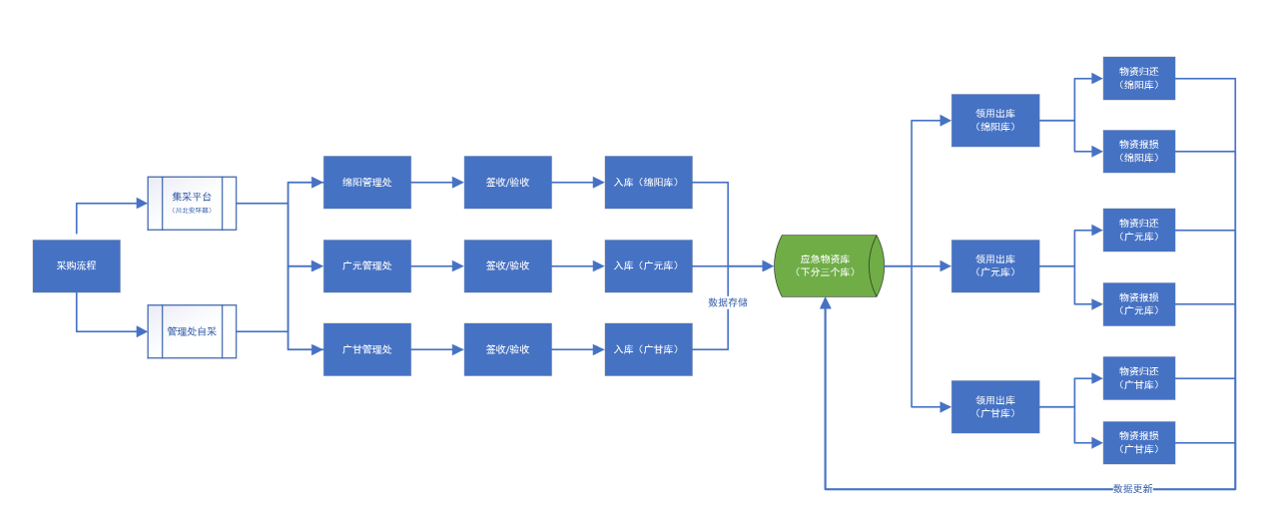
大规模领用流程：
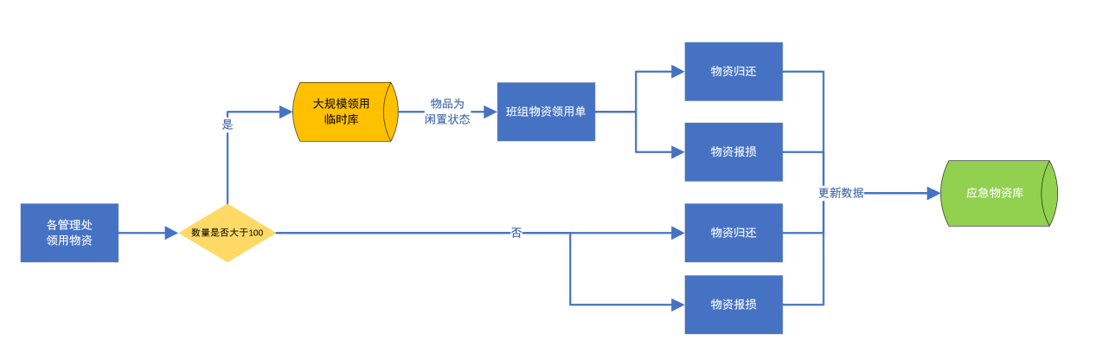
实现各类应急物资基础信息的记录。
建立采购流程，平台可以通过自动检测库存控制是否需要采购，采购后的到货情况可以随时查询。
采购入库：到货的物资进行入库流程。
建立应急物资库，广元、绵阳、广甘各管理处自行对物资进行管理。系统应至少记录物资的领用、报废等信息（记录物资状态：在用、闲置、拟报废、报废）。
大规模与小规模领用进行线上管理。
领用申请：记录领用情况。两用分为大规模领用与小规模领用
报废申请：
物资盘点：每年年底或在管理员主要进行盘点时，系统自动或管理员手动发起盘点任务，接收到盘点任务的负责人进行盘点自查，管理员进行盘点结果抽查。
查询统计：方便机关随时掌握物资现有情况。

3.2 机电备品备件管理
机电备品备件管理整体业务流程：

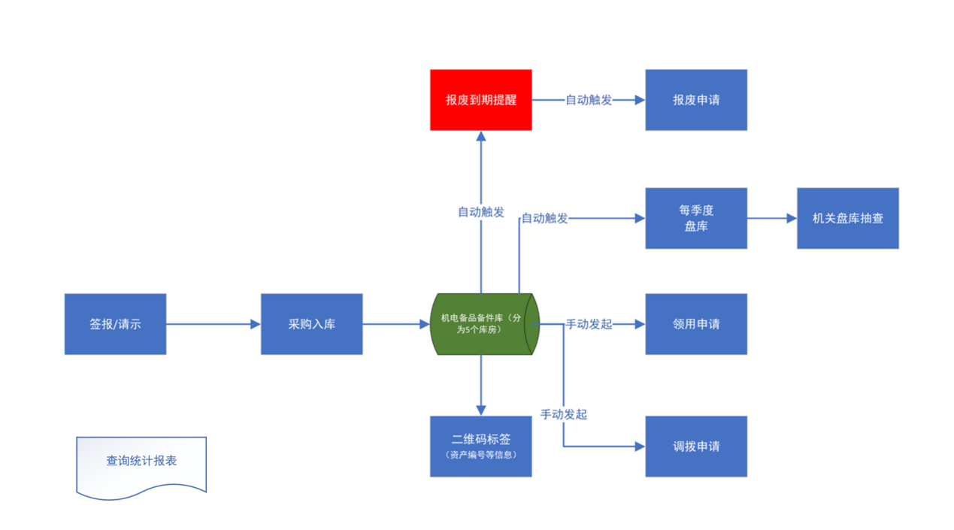

机电备品备件申请：走签报或请示流程，审批通过后进行采买入库。
机电备品备件二维码：根据每个资产类型进行自动编号，生成二维码。
机电库房管理：5个库房进行管理（机关本部+3个管理处+应急中心）
领用申请：领用审批流程
报废到期提醒：根据购买资产财务报废指标等进行录入报废时间，系统提前1个月进行报废提醒功能。
季度盘点：季度系统自动触发盘点表，各库房进行实物盘点，机关并不定期抽查。
资产调拨：权限管理，涉及库房之间的资产调拨必须经过机关同意。
统计查询：根据管理要求系统完成各类统计报表展示。

3.3 固定资产管理
管理范围：机关+三个管理处
固定资产管理整体业务流程：
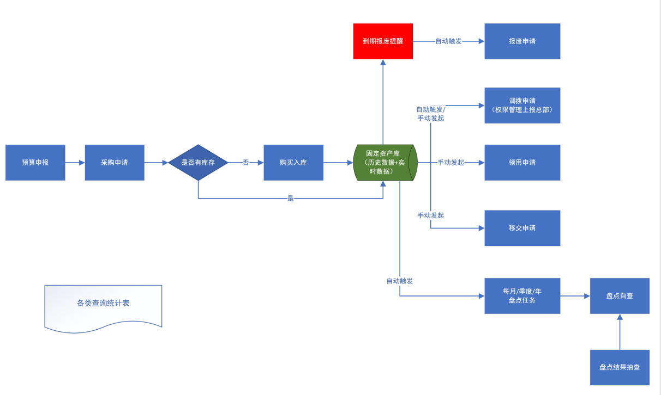
固定资产管理范畴：5000以上资产
建设内容：
历史固定资产档案：将历史固定资产台账导入系统，完成历史资产的建档（并显示状态：闲置、在用、拟报废、报废）。
固定资产预算申报：本部（办公室负责）管理处（办公室负责）
固定资产申请：根据上年预算申报,本年进行资产的申请流程（
1.闲置进行安排2.本部由办公室进行购买、管理处由管理处办公室进行购买）
固定资产入库：根据固定资产卡片信息进行信息填写。
固定资产调拨：权限管理（管理处之间的调拨需报本部办公室审批、审批通过后进行调拨）。
固定资产移交：跨部门借用走固定资产移交流程。
固定资产盘点：年底系统自动触发资产自查流程，各部门完成资产自查，完成自查的提醒办公室进行抽查，抽查无问题的系统进行回复。
统计查询：根据管理要求系统完成各类统计报表展示。

3.4 低值易耗品管理
管理范围：机关本部+三个管理处
历史低值易耗品入库
低值易耗品领用审批（根据类型进行管理）
常用物品：（笔、长尾夹、文件袋等）申请后流程直接到低值易耗品管理人员
其他物品：（硬盘、打印机、录音笔、硒粉）需部门领导审批、办公室主任审批后再领用
警报提醒：（低值易耗品低于10个，系统进行预警提醒）
报损：根据实际耗用情况进行报损。
4 人员配置
本项目实施技术及管理团队不少于5人。

第四章 评审办法和标准

第四章 评审方法和标准

本项目采用综合评估法进行评审。

评选分为：形式评审和响应性评审、资格审查、详细评审三部分。只有通过形式评审和响应性评审、资格审查的参选人才能进入详细评审。经形式评审和响应性评审、资格审查后，因有效比选申请不足三个但仍具有竞争，评审委员会应继续评审。是否具有竞争性，应从其实力、业绩、信誉、方案和比选报价等方面认定。
依法组建评审委员会，评审委员会对通过形式评审和响应性评审、资格审查的比选申请人进行详细评审，并根据详细评审项进行评审打分，形成评审报告，确定1-3名中选人排名。
比选人与中选人签订合同，如中选人放弃中选、或因不可抗力提出不能履行合同，比选人将确定第二中选人为中标人。如第二、三中选人因前款规定的同样原因不能签订合同的，本次比选失败，可重新组织比选。

附：一、形式评审和响应性评审标准
二、资格审查标准
三、详细评审办法

一、形式评审和响应性评审标准

序号 | 重大偏差情况 | 是否通过
1 | 比选申请文件签字或盖章不符合比选文件要求
2 | 比选申请文件不符合国家有关法规、比选范围要求
3 | 比选申请文件载明的比选项目完成期限超过比选文件规定  的期限
4 | 比选申请文件未按规定的格式填写，内容不全或关键字迹  模糊、无法辨认
5 | 比选申请人的报价高于比选文件中公布的该项目最高限价
6 | 比选申请人递交两份或多份内容不同的比选申请文件正本，或在一份比选申请文件中对同一比选项目报有两个或多个报价，且未声明哪一个有效
7 | 比选申请文件附有比选人不能接受的条件
结论（应填写“通过”或“不通过”）
注：结论分“通过”和“不通过”；上表所列所有评审项目均符合要求的结论为“通过”，有任意一项不符合要求则结论为“不通过”。 以上评审有一条不通过，则视为符合性审查不通过，不进入下一步评审， 参选文件作否决参选处理。

二、资格审查标准

序号 | 审查内容 |  | 合格条件 |  | 应附的证明材料
1 | 营业执照 |  | 具有法人资格 |  | 营业执照副本
2 | 项目负责人 |  | 项目负责人具有项目管理资格证书（信息系统项目管理师或PMP） |  | 项目负责人项目管理资格证书
3 | 企业业绩要求 |  | 2019年1月1日至今（以中标（选）通知书、合同或委托书时间为准）承担过1个物资管理信息系统服务类似业绩。 |  | 中标（选）通知书、合同或委托书
4 | 信誉要求 |  | （1）未处于财产被接管、冻结、破产状态，未处于四川省行政区域内有关行政处罚期间。  （2）在“ 信用中国” 网站http://www.creditchina.gov.cn 中未被列入失信被执行人名单。  （3）在“国家企业信用信息” 公示系统（http://www.gsxt.gov.cn）中未被列入严重违法失信企业名单。  （3）比选申请人及其法定代表人、项目负责人在近三年内（2019 年 1 月 1 日起至比选申请文件递交截止时间前一天）均无行贿犯罪档案记录。  （4）近三年提供的中介服务未因重大执业质量等问题受到省国资委通报。 |  | （1）“信用中国”中未被列入失信被执行人名单和“国家企业信用信息”未被列入严重违法失信企业名单的网页截图（黑白或彩色）。  （2）比选申请人及其法定代表人、项目负责人在近三年内（2019 年1 月 1 日起至比选申请文件递交截止时间前一天）均无行贿犯罪档案记录承诺函。  （3）比选申请人近三年提供的中介服务未因重大执业质量等问题受到省国资委通报的承诺函。
5 |  | 其他要求 |  | 比选申请人所提供的比选申请文件中的相关资料必须真实、合法、有效，无弄虚作假 | 提供承诺函
6 |  | 控股关系 |  | 具有投资参股关系的关联企业，或具有直接管理和被管理关系的母子公司，或法定代表人为同一人的两个及两个以上法人不得同时参与
7 |  | 联合体 |  | 不接受联合体
结论（应填写“通过”或“不通过”）

注：

- 以上应附的证明材料的提供都为证明材料的复印件或扫描件（黑白或彩色）。

- 结论分“通过”和“不通过”；上表所列所有评审项目均符合要求的结论为“通过”；有任意一项不符合要求则结论为“不通过”。 以上评审有一条不通过，则视为资格审查不通过，不进入下一步评审，参选文件作否决参选处理。

三、详细评审办法

序号 | 评分项 | 评分标准 | 标准分
一 | 企业业绩 |  | 15
1 | 比选申请人业绩 | （1）满足资格条件业绩要求得基本分5分；  （2）除资格要求业绩外，2019年1月1日以来每增加一个物资管理系统服务类似业绩业绩加2分，最多加10分。  业绩证明资料须为中标（选）通知书、合同或委托书的复印件或扫描件。业绩时间以中标（选）通知书、合同或委托书时间为准。  以上业绩证明资料均需加盖比选申请人公章。 | 15
二 | 企业综合能力 |  | 25
1 | 项目负责人 | 项目负责人1人：  （1）满足资格条件得基本分1分；  （2）项目负责人参与过1个物资管理系统服务类似项目，并在该项目中担任项目负责人得3分;  (3）项目负责人具有信息系统项目管理师（高级）资格证书或PMP，并提供相关社保证明，得3分。  本项最高得分7分。 | 7
2 | 其他人员 | （1）每配备1名参与过企业物资管理系统服务类似项目的人员，得2分，最多得4分。  （2）项目团队成员具备PMP证书，并提供相关社保证明每增加1个得2分，最多得4分。  本项最高得8分。  注：（人员配置未达到本项目招标文件第三章《项目技术要求》人员要求的视为实质性不响应） | 8
3 | 企业资信 | 比选申请人提供以下资质证明，其投标评分可增加对应的分数。  提供《ISO9001质量管理体系认证证书》或《ISO27001信息安全认证证书》，可得2分；  提供发明专利证书，可得2分每项，最高得分4分；  提供计算机软件著作权登记证书，可得2分每项，最高得分4分。 | 10

三 | 报 价 |  | 20
1 | 报价 | - 评价基准价按一次平均法计算和确定，即：第一次平均：确定有效投标文件的投标价算术平均值为S（若有效投标文件≤10家时，直接取算术平均值为S；若有效投标文件＞N×10家时，去掉其中的N个最高报价和N个最低报价后取算术平均值为S，N为自然数）。（计算结果均“四舍五入”取整到元）。  （2）评标基准价的确定  评标基准价 = 一次平均法计算后的评标价平均值  评标基准价确定场合：  评标基准价按以上规则计算后在开标现场公布，如果投标人认为评标基准价计算有误，有权在开标现场提出，经监督人当场核实确认后，可重新计算和宣布评标基准价。  在评标过程中，评标委员会应对招标人计算的评标基准价进行复核，存在计算错误的应予以修正并在评标报告中做出说明。除此之外，评标基准价在整个评标期间保持不变，不随任何因素发生变化。也不随通过形式评审、资格审查、详细审查报价文件评审的投标人数量、算术性修正而改变，也不因招投标当事人异议、投诉以及其他任何情形而改变。  偏差率=∣100%×（投标人评标价-评标基准价）∣/评标基准价  注：①评标价等于投标报价;②偏差率四舍五入保留2位小数，如*.**%。  评标价得分计算公式:  如果投标人的评标价﹥评标基准价,则评标价得分=20-偏差率×100×1.2；  如果投标人的评标价≤评标基准价，则评标价得分=20-偏差率×100×1.0；  注：①评标价等于投标报价；②得分四舍五入计算至小数点后2位；③评标价得分最低为0分。  (3)若招标人发现投标文件出现以下任一情况，其投标报价将不再参加评标基准价的计算；  ①未在投标函上填写投标总报价；  ②投标报价超出招标人公布的最高投标限价的，按投标无效处理；  ③投标报价低于投标最高限价的60%（不含60%）；  ④投标报价的大写金额无法确定具体数额。 | 20
四 | 实施方案 |  | 40
1 | 项目总体实施方案 | 项目总体实施方案详细，有针对性，合理可行，得9-10分；  项目总体实施方案较为详细，较合理可行，得7-8分；  项目总体实施方案一般，基本可行，得5-6分；  无项目总体实施方案，得0分。 | 10
2 | 系统功能方案 | 系统功能方案详细，有针对性，合理可行，得9-10分；  系统功能方案较为详细，较合理可行，得7-8分；  系统功能方案一般，基本可行，得5-6分；  无系统功能方案的，得0分。 | 10
3 | 成果保障措施 | 成果保障措施具体可行，有针对性，得7-8分；  成果保障措施有，基本可行，得5-6分；  成果保障措施有，得3-4分；  无成果保障措施的，得0分。 | 8
4 | 保密措施 | 保密措施具体可行，有针对性，得4分；  保密措施有，基本可行，得3分；  保密措施有，得2分；  无保密措施的，得0分。 | 4
5 | 售后及培训方案 | 售后及培训方案完整、合理，承诺内容明确，得3分；  售后及培训方案较完整、较合理，承诺内容较明确，得2分；  售后及培训方案不尽合理，承诺内容不够明确，得1分；  无售后及培训方案的，得0分。 | 3
6 | 服务承诺 | 除完全响应本项目比选文件要求外，根据比选申请人对本项目服务期间能否积极配合、满足比选人工作安排等承诺，在所有有效比选申请人中进行横向对比并综合评价：  优得 4.5-5 分；良得 3.5-4 分；一般得 2.5-3 分；未提供得 0 分。 | 5
五 | 合计 |  | 100

附件1：中选结果通知书；
附件2：中选通知书

附表1：中标通知书

中选结果通知书

：
感谢贵公司对我公司组织的 比选工作给予的高度重视和积极参与。经评审委员会对所有递交的比选申请文件进行综合评审后，确定本项目中选单位： 。

四川省川北高速公路股份有限公司
年 月 日

附表2：中选通知书
中选通知书

：
感谢贵公司对我公司组织的 比选工作给予的高度重视和积极参与。经评审委员会对所有递交的比选申请文件进行综合评审后，确定本项目由贵公司中选。
中标金额：
完成范围：
项目负责人：
根据《四川省川北高速公路股份有限公司物资管理系统软件服务采购项目比选文件》要求，请贵公司在接到本通知书后 天内，委派法定代表人或其委托代理人到我公司办理中标相关事宜，并按比选文件要求签订合同。

联系人：
联系电话：

四川省川北高速公路股份有限公司
年 月 日

第五章 比选申请文件格式

四川省川北高速公路股份有限公司
物资管理系统软件服务采购项目

比选申请文件

比选申请人： （盖单位公章） 日 期： 年 月 日

目录

一、 报价函

二、 法定代表人身份证明书

三、 法定代表人授权委托书（若有） 四、 资格审查表

五、 实施方案

六、 比选申请人认为需要提交的其它资料

一、 报价函
致：
我公司全面研究了比选文件及比选补充文件后（若有），在充分理解比选文件要求的基础上，我们将遵照比选文件的要求愿意以人民币 大写： 作为比选报价，服务期为： ，承担本项目服务的工作。
- 项目负责人姓名： ，证书名称： ，证书编号： 。
- 质量要求：成果文件应满足国家标准或行业标准的有关规定、符合项目比选具体要求，并通过审核。
- 我们承诺，我们所递交的参选文件已充分考虑了各种外部因素对报价的影响；同意比选文 件规定的比选截止时间。
- 本合同协议书正式签署生效之前，本报价函同你单位的中选通知书将构成我们双方之 间共同遵守的条件，对双方具有约束力。
- 如果我单位中选：
- 我方承诺在现场具备条件后，按比选人通知时间进入现场。
- 我方承诺在收到中选通知书后，在中选通知书规定的期限内与你方及项目业主签订合同，在签订合同时不向你方提出附加条件。
- 我方承诺在合同约定的期限内按照比选文件规定的权利义务完成全部合同内约定工作。
- 其它承诺（如有）； 。

比选申请人（盖单位公章）：

公司地址：

法定代表人或其委托代理人：（签字）

邮政编码：

电 话：

传 真：

日 期：

二、法定代表人身份证明书

单位名称： （比选申请人全称）

单位性质：

地 址：

成立时间： 年 月 日

经营期限：

姓名： （法定代表人签字）性别： 年龄： 职务：

系 （比选申请人全称） 的法定代表人 。

特此证明。

比选申请人（盖单位公章）： （比选申请人全称）

日 期： 年 月 日

注：法定代表人身份证复印件（包括正面、反面，黑白或彩色）。

三、法定代表人授权委托书（若有）

致：

本人（姓名）系（比选申请人全称）的法定代表人， 现授权委托（被委托人姓名、职务）为我公司代理人，以本公司的名义参加（项目名称）比选的比选活动。代理人在比选活动过程中所签署的一切文件和处理与之有关的一切事务，均为代表本公司的行为，与本人的行为具有同等的法律效力。本公司将承担代理人行为的一切法律责任和后果。
委托期限：自本委托书签署之日起至比选有效期期满。

代理人无转委托权，特此委托。

委托代理人：（签字）性别：年龄：
身份证号码：
比选申请人（盖单位公章）：
法定代表人： （法定代表签字）
授权委托日期： 年 月 日

注 1.应附法定代表人和委托代理人身份证复印件（包括正面、反面，黑白或彩色）。

2.如果比选申请文件由委托代理人签署，则须提交授权委托书，授权委托书须满足下列要求：

- 法定代表人和委托代理人必须在授权书上亲笔签名，不得使用印章、签名章或其他电子制版签名；

- 委托代理人只能是一个人，且不能再授予他人，否则比选人将认为其授权无效； 3.如果由比选申请人的法定代表人亲自签署比选申请文件，则不需提交授权委托书。

四、资格审查表

（一）比选申请人基本情况表
单位名称
注册地址 |  |  |  |  | 邮政编码
联系方式 | 联系人 |  |  |  | 电 话
 | 传 真 |  |  |  | 网 址
法定代表人 | 姓名 |  | 技术职称 |  |  |  | 电话
项目负责人 | 姓名 |  | 技术职称 |  |  |  | 电话
成立时间
企业资质等级
营业执照号
注册资本
基本账户开户银行及账号
经营范围
获奖情况
备注
比选申请人（盖单位公章）：

法定代表人或其委托代理人： （签字）

年 月 日

注：1.在本表后应附比选申请人有效的营业执照副本、资质证书的复印件、获奖证书复印件、评级情况或相关证明文件复印件（黑白或彩色）；
2.所附的证明材料不完整的，视为无效。

（二）承诺函

致:

在此郑重承诺：我单位满足《四川省国资委及出资企业中介机构选聘管理试行办法》（川国资委办[2019]9 号）相关要求，即符合下列条件：
一、依法设立，具有相应执业资质；

二、合法经营，依法执业，遵守法律法规、职业道德和执业准则，有良好社会信誉；
三、按规定通过了有关部门的年度检验。

四、近三年提供的中介服务未因重大执业质量等问题受到省国资委通报。五、不存在下列规定的情形：
（一）弄虚作假、恶意串通、营私舞弊等严重不诚信行为；

（二）分别接受利益想对方委托，就同一事项提供有利益冲突的中介服务；

（三）出具虚假或重大失实的业务报告

（四）违反中介服务合同约定给委托方造成重大损失的。我单位对以上承诺内容和提供材料的真实性、完整性负责。

比选申请人（盖单位公章）：

法定代表人或委托代理人： （签字） 日 期： 年 月 日

（三）比选申请人近年承担类似业绩汇总表

序 号 | 1 | 2 | 3 | ……
项目名称
委托人名称
委托人联系方式
委托时间
所承担合同的主要服务内容
服务周期
其他
注：

- 近年承担类似业绩是指自 2019年 1 月 1 日起至今，以中标（选）通知书、合同或委托书为准。

- 本表所填报业绩的提供下述证明材料复印件或扫描件（黑白或彩色）：

①提供中标（选）通知书、合同或委托书复印件或扫描件。

②如近年来，比选申请人法人机构发生合法变更或重组或法人名称变更时，应提供相关部门的合法批文或其他相关证明材料来证明其所附业绩的继承性。
- 如未按要求附证明材料或关键信息描述不清晰，视为无效业绩，不通过资格审查。

（四）信誉情况

  - 比选申请人提供在“信用中国”网站（http：//www.creditchina.gov.cn/） 中未被列入失信被执行人名单的网页截图复印件（黑白或彩色）。
  - 比选申请人提供在国家企业信用信息公示系统（http：//www.gsxt.gov.cn/） 未被列入严重违法失信企业名单的网页截图复印件（黑白或彩色）。
  - 提供比选申请人及法定代表人、项目负责人近三年（2018 年 1 月 1 日至比选申请文件递交截止时间前一天）均无行贿犯罪档案记录承诺函，承诺函格式如下。

无行贿犯罪档案记录承诺函（格式）

致:

我公司（比选申请人名称）（营业执照号）、法定代表人（姓名）（身份证号）、项目负责人（姓名）（身份证号）在近三年（2018 年 1 月 1 日至比选申请文件递交截止时间前一天）期间内，承诺均无行贿犯罪记录。若存在隐瞒的，一经查实将不通过资格审查。若在评审后查实的可取消其中选候选人或中选人资格。
特此承诺。

比选申请人（盖单位公章）：

法定代表人或委托代理人： （签字） 日 期： 年 月 日

（五）拟在本项目任职人员汇总表

在本项目中担任的职务 | 序号 | 姓名 | 职称 | 职（执）业资格证书 |  |  | 自2019 年1 月  1 日起至今（以中标（选）通知书、合同或委托书时间为准），担任过企业软件服务类似业绩  （个） | 备注
 |  |  |  | 是否持有 | 职（执）业资格证书名 称 | 职 （ 执 ） 业资格证书编号
项目负责人 | 1
其他人员 | 1
 | 2
 | 3
 | 4
 | 5
 | 6
 | 7
 | 8
 | 9

注：

1、本表填报人员应满足第一章比选公告“三、比选申请人资格要求”第 3 项规定之本项目需配置人员要求。

2、本表填报工作人员作为合同履行依据。

（六）拟在本项目中任职项目负责人资历表

姓 名 |  | 年龄 |  | 执业或职业资格证书名称及编号
专业技术职称与等级 |  | 学历 |  | 拟在项目任职
工作年限 |  |  |  | 从事工作年限
毕业学校 | 年 月毕业于 学校 专业，学制 年
工作经历
时间 | 从事企业软件服务类似业绩项目名称 |  |  |  | 担任职务 | 证明人及联系电话
获奖情况
说明在岗情况 | 目前未在其他项目上任职，现从事工作为：  目前虽在其他项目上任职，但本项目中选后能够从该项目撤离，目前任职项目 ，担任职位：
备 注
注：

- 本表填报人员应与本章“四、资格审查表（五）拟在本项目任职人员汇总表”中所填报项目负责人一致。

- 本表后附项目负责人证明材料复印件或扫描件（黑白或彩色）：个人身份证、专业技术职称证书、执（职） 业资格证书、工作业绩证明材料。
3.比选申请人为其购买的近 6 个月社保缴纳证明【最近 6 个月（企业设立不足 6 个月的，从设立时起，下同）是
指从获取比选文件时间的上一个月或上上个月算起，往前推 6 个月的连续、不间断的每个月】等有效身份证明材料
复印件（或扫描件），加盖比选申请人单位公章。

（七）拟在本项目中任职其他人员资历表
姓 名 |  | 年龄 |  | 执（职）业资格证书名称及编号
专业技术职称 |  | 学历
工作年限 |  |  |  | 从事业务工作年限
工作经历
时间 | 从事企业软件服务类似业绩项目名称 |  |  |  | 担任职务 | 证明人及联系电话
备 注

注：

- 本表填报人员应与本章“四、资格审查表（五）拟在本项目任职人员汇总表”中所填报其他人员一致。

- 本表后附其他人员证明材料复印件或扫描件（黑白或彩色）：个人身份证、专业技术职称（如有）、执（职） 业资格证书复印件。
3.比选申请人为其购买的近 6 个月社保缴纳证明【最近 6 个月（企业设立不足 6 个月的，从设立时起，下同）是指
从获取比选文件时间的上一个月或上上个月算起，往前推 6 个月的连续、不间断的每个月】等有效身份证明材料复印件
（或扫描件），加盖比选申请人单位公章。

五、实施方案

比选申请人应自行实施方案，其内容包括但不限于：

1.项目总体实施方案；
  - 系统功能方案；

  - 成果保障措施；

  - 保密措施；

  - 售后及培训方案；

六、比选申请人认为需要提交的其它资料

第六章 合同主要条款

四川省川北高速公路股份有限公司
物资管理系统软件服务采购项目合同

合同编号：
签订地点：
签订时间：
采购人（甲方）：
供应商（乙方）：
根据《中华人民共和国合同法》及物资管理系统软件服务采购项目的《比选文件》，甲乙双方遵循平等、自愿、诚实信用和互惠互利的基础上，通过友好协商达成如下协议：

- 项目基本情况
通过搭建物资管理系统，实现办公室、收费管理部、安全环保部物资领用管理、入库管理、内部调拨管理、出库管理、盘点管理、报废管理、报表查询的PC端与微信小程序端查询与操作。
- 合同期限
合同签订之日起，完成合同内所有内容（详见附件：服务内容与项目技术要求）
- 服务费用及支付方式
- 合同金额：
本合同总金额为 元，大写： 。
- 服务费支付方式：
  - 本合同签订之日起的 10 个工作日内，向乙方支付本合同总金额的40%费用，即 元（大写： ）。
  - 本项目完成项目验收之日起 10 个工作日内，向乙方支付本合同项下剩余的费用 ，即 元（大写： ）。
  - 甲方付款之前，乙方应当向甲方开具符合要求的增值税普通发票。

- 知识产权
乙方应保证所提供的服务或其任何一部分均不会侵犯任何第三方的专利权、商标权或著作权。一旦甲方遭遇其他权利人的侵权诉讼，无论诉讼结果，乙方应向甲方支付的违约金10万元；如果损失超过违约金的，乙方还应当足额赔偿损失（含甲方的律师费、诉讼费等）。
- 无产权瑕疵条款
乙方保证所提供的服务的所有权完全属于乙方且无任何抵押、查封等产权瑕疵。如有产权瑕疵的，视为乙方违约。乙方应负担由此而产生的一切损失。
- 甲方的权利和义务
1、甲方有权对合同规定范围内乙方的服务行为进行监督和检查，拥有监管权。有权定期核对乙方提供服务所配备的人员数量。对甲方认为不合理的部分有权下达整改通知书，并要求乙方限期整改。乙方未能在限期内整改的，每超时一天应向甲方支付XX元罚金。
2、甲方有权依据双方签订的考评办法对乙方提供的服务进行定期考评。当考评结果未达到标准时，有权依据考评办法约定的数额扣除履约保证金。
3、负责检查监督乙方管理工作的实施及制度的执行情况。
4、根据本合同规定，按时向乙方支付应付服务费用。
5、国家法律、法规所规定由甲方承担的其它责任。
- 乙方的权利和义务
1、对本合同规定的委托服务范围内的项目享有管理权及服务义务。
2、根据本合同的规定向甲方收取相关服务费用，并有权在本项目管理范围内管理及合理使用。并定期向甲方通报详细使用情况。
3、及时向甲方通告本项目服务范围内有关服务的重大事项，及时配合处理投诉。
4、接受项目行业管理部门及政府有关部门的指导，接受甲方的监督。
5、国家法律、法规所规定由乙方承担的其它责任。
6、乙方按照下列约定履行售后服务，售后服务和质保期起算时间均从项目验收合格并进入正式运行之日起开始计算：
（1）在售后服务期内，服务商需为本项目所有系统、设备提供 7×24(每周 7 天、每天 24小时)远程技术支持服务和 3×3（每周3 天、接到通知3小时到现场）的现场故障处理服务。
（2）现场故障处理，一般故障需在 2小时内解决恢复，严重故障 8小时内解决恢复；以确保业务系统正常运行。

- 违约责任
1、甲乙双方必须遵守本合同并执行合同中的各项规定，保证本合同的正常履行。
2、如因乙方工作人员在履行职务过程中的疏忽、失职、过错等故意或者过失原因给甲方造成损失或侵害，包括但不限于甲方本身的财产损失、由此而导致的甲方对任何第三方的法律责任等，乙方对此均应承担全部的赔偿责任。
3、乙方逾期未完成工作的，按照合同总价款的每日1%向甲方赔偿损失；如果乙方产品质量或者系统运行不符合甲方要求的，每出现一次向甲方支付违约金10万元。
4.乙方不能按照本合同第九条售后服务要求的时限或者效果提供售后服务或者处理现场故障的，每次支付违约金5000元。
- 不可抗力事件处理
1、在合同有效期内，任何一方因不可抗力事件导致不能履行合同，则合同履行期可延长，其延长期与不可抗力影响期相同。
2、不可抗力事件发生后，应立即通知对方，并寄送有关权威机构出具的证明。
3、不可抗力事件延续XX天以上，双方应通过友好协商，确定是否继续履行合同。
- 解决合同纠纷的方式
1、在执行本合同中发生的或与本合同有关的争端，双方应通过友好协商解决，经协商在XX天内不能达成协议时，应提交成都仲裁委员会仲裁。
2、仲裁裁决应为最终决定，并对双方具有约束力。
3、除另有裁决外，仲裁费应由败诉方负担。
4、在仲裁期间，除正在进行仲裁部分外，合同其他部分继续执行。
- 合同生效及其他
1、合同经双方法定代表人或授权委托代理人签字并加盖单位公章后生效。
2、合同执行中涉及采购资金和采购内容修改或补充的，须经单位相关部门审批，并签书面补充协议报相关部门备案，方可作为主合同不可分割的一部分。
3、本合同一式XX份，自双方签章之日起起效。甲方XX份，乙方XX份，采购代理机构XX份，具有同等法律效力。
- 附件
1、服务内容与项目技术要求。
甲方（盖章）：  甲方代表（签字）：  地址：  电话：  日期： 年 月 日 | 乙方（盖章）：  乙方代表（签字）：  地址：  电话：  开户银行：  开户账号：  日期： 年 月 日

附件1
四川省川北高速公路股份有限公司
物资管理系统软件服务采购项目
服务内容与项目技术要求

1、项目概况
健全应急物资、机电备品备件、固定资产、低值易耗品管理体系，平台应做到物资管理一本帐，实现物资流、信息流和资金流三流合一的物资全生命周期管理。

2、总体要求

2.1 通用设计要求
在对应急物资、固定资产、低值易耗品管理的同时精简操作流程，使系统操作便捷；提升系统响应速度，增强稳定性；针对本次项目，在提供信息服务时，需满足以下原则：
- 扩展性
采用一个稳定可靠、符合业界标准及发展趋势，能满足系统不断发展的业务需求、处理能力需求和技术更新发展需求的运行环境。
系统开放程度直接影响到系统的生命周期。系统真正符合三层浏览器/服务器（B/S）体系结构，随着应用水平的提高、规模的扩大和需求的增加，无须对系统的体系结构做较大的改变就可以对系统的功能实现扩展。
- 先进性和成熟性
在实用、可靠的前提下，系统设计尽可能地使用国内外先进的软件开发平台和软件开发技术，使设计系统能够最大限度地适应未来技术发展变化的需要，以确保系统的先进性。同时最大限度降低系统开发与运行的成本与风险，避免造成投资损失与浪费。使用先进、成熟、实用和具有良好发展前景的技术，使得各个子系统具有较长的生命周期，不盲目追求高档次，既能满足当前的需求，又能适应未来的发展。
- 低风险性
系统设计要考虑到业务未来发展的需要，尽可能设计得简明，各个功能模块间的耦合度小，便于系统的扩展。功能应用方面尽可能多的选用成熟的应用方案，最大限度地化解、消除可能出现的风险。
- 稳定性与可靠性
系统担负着公司正常生产经营的重担，任何的系统故障都有可能带来不可估量的损失，这就要求系统具有高度的处理异常情况的能力和柔性，减少系统故障，保证系统安全、可靠、稳定运行，配备解决系统发生故障时处理办法和应采取的措施。具有完善的系统恢复功能和数据信息的备份功能。平台的系统设计采用成熟、稳定、可靠的软件技术，保证系统长期安全地运行。
- 可维护性
系统需充分考虑到系统的部署与配置、业务管理、性能管理等多方面的要求，提供灵活易用的流程设计、配置管理功能。对于管理和维护人员具有可管理和易于维护的特点，能够实现各子公司、各部门的分级管理，力求以最少的人力资源和技术要求，就能够很好零代码地维护和管理，并能正常运行。系统各个部分应有明确和完整的定义，使得局部的修改不影响全局和其他部分的结构和运行。开发过程中，应编制详细的设计文档，并及时根据系统的变化进行更新。程序的模块化的设计，分解各种复杂的业务规则，并辅以较多的代码注释，便于系统的维护。
- 容错性
在数据处理运行过程中，可能出现错误，在程序设计中应设置捕捉错误信息的功能，根据错误信息采取相应措施，提高应用程序运行的连续性，提高系统的排错性和坚固性，最大程度上避免死机现象和灾难性错误的发生。
系统设计考虑较高的异常预警及纠错性能，在异常发生前进行预测和预防，在异常发生时，及时对异常进行处理和信息提示，在异常发生后，能在较短时间内恢复系统，并能够提供相关功能对异常的数据信息进行更正和调整。
在数据库处理层次，所有关系业务采用完整事务处理，防止不完整的错误数据进入数据库，同时对事务进行及时提交处理，防止意外引起的大量数据丢失情况，使数据损失达到最小。

2.2 安全性要求
在用户名和密码支持外，系统应具备密码管理策略设置功能，如密码强度验证，定期修改密码提醒等
使用基于角色的访问控制权限管理机制，权限与角色相关联，用户通过成为适当角色而拥有角色赋予的权限，简化系统的权限管理。
通过配置，可实现限制某个IP在某个时间段登录系统。
用户密码、关联系统参数、身份证等存储时进行不可逆的加密，保证数据不会外泄，管理员也无法获取这些信息。
平台提供多种系统日志、业务日志、操作日志，记录重要操作与特殊角色操作，记录异常登录、越权访问、密码猜测、伪装站点访问，防止事后抵赖，有效地杜绝了安全隐患。

2.3 易用性要求
系统可操作性强，为用户提供友好的操作界面；
系统权限设计层次清晰，用户、角色设置与权限控制可逐级授权分级管理；
提供数据备份与恢复功能，保证系统宕机后能够及时恢复，提供备份策略、计划和工具；
系统能提供维护工具，比如服务器的环境基本设置，数据修改等，客户端可快捷配置；
系统提供运行情况监控，如资源占用、任务队列信息等，方便系统故障排查；

3、主要建设内容

3.1 应急物资管理平台
管理范围：三个管理处（6个库房）
应急物资管理整体业务流程：
大规模领用流程：
实现各类应急物资基础信息的记录。
建立采购流程，平台可以通过自动检测库存控制是否需要采购，采购后的到货情况可以随时查询。
采购入库：到货的物资进行入库流程。
建立应急物资库，广元、绵阳、广甘各管理处自行对物资进行管理。系统应至少记录物资的领用、报废等信息（记录物资状态：在用、闲置、拟报废、报废）。
大规模与小规模领用进行线上管理。
领用申请：记录领用情况。两用分为大规模领用与小规模领用
报废申请：
物资盘点：每年年底或在管理员主要进行盘点时，系统自动或管理员手动发起盘点任务，接收到盘点任务的负责人进行盘点自查，管理员进行盘点结果抽查。
查询统计：方便机关随时掌握物资现有情况。

3.2 机电备品备件管理
机电备品备件管理整体业务流程：

机电备品备件申请：走签报或请示流程，审批通过后进行采买入库。
机电备品备件二维码：根据每个资产类型进行自动编号，生成二维码。
机电库房管理：5个库房进行管理（机关本部+3个管理处+应急中心）
领用申请：领用审批流程
报废到期提醒：根据购买资产财务报废指标等进行录入报废时间，系统提前1个月进行报废提醒功能。
季度盘点：季度系统自动触发盘点表，各库房进行实物盘点，机关并不定期抽查。
资产调拨：权限管理，涉及库房之间的资产调拨必须经过机关同意。
统计查询：根据管理要求系统完成各类统计报表展示。

3.3 固定资产管理
管理范围：机关+三个管理处
固定资产管理整体业务流程：
固定资产管理范畴：5000以上资产
建设内容：
历史固定资产档案：将历史固定资产台账导入系统，完成历史资产的建档（并显示状态：闲置、在用、拟报废、报废）。
固定资产预算申报：本部（办公室负责）管理处（办公室负责）
固定资产申请：根据上年预算申报,本年进行资产的申请流程（
1.闲置进行安排2.本部由办公室进行购买、管理处由管理处办公室进行购买）
固定资产入库：根据固定资产卡片信息进行信息填写。
固定资产调拨：权限管理（管理处之间的调拨需报本部办公室审批、审批通过后进行调拨）。
固定资产移交：跨部门借用走固定资产移交流程。
固定资产盘点：年底系统自动触发资产自查流程，各部门完成资产自查，完成自查的提醒办公室进行抽查，抽查无问题的系统进行回复。
统计查询：根据管理要求系统完成各类统计报表展示。

3.4 低值易耗品管理
管理范围：机关本部+三个管理处
历史低值易耗品入库
低值易耗品领用审批（根据类型进行管理）
常用物品：（笔、长尾夹、文件袋等）申请后流程直接到低值易耗品管理人员
其他物品：（硬盘、打印机、录音笔、硒粉）需部门领导审批、办公室主任审批后再领用
警报提醒：（低值易耗品低于10个，系统进行预警提醒）
报损：根据实际耗用情况进行报损。

4 、人员配置
本项目实施技术及管理团队不少于5人。

